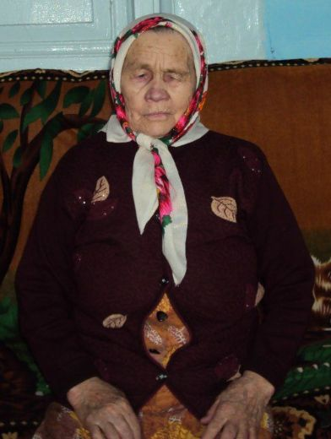**Седунова (Батурина) Мария Яковлевна**

Родилась 1 августа 1924 года в селе Зырянск Прибайкальского района Бурятской АССР.

Родители: отец - Батурин Яков Георгиевич, мать - Батурина Елена Ануфриевна. Колхозники.

В семье было четверо детей. Мария была старшим ребёнком в семье.

Из воспоминаний Марии Яковлевны: Образование 4 класса. Пошла работать в детский сад. Задачей молоденьких девушек было накормить вовремя ребятишек, присмотреть, поиграть с детьми, уложить спать. Во время уборки хлеба или сенокоса матери работали допоздна. Ведь конкретного конца рабочего дня не было. Продукты для детского садика выделял колхоз. До войны работала уже в колхозе. О начале войны услышала, когда была на работе в поле. Мне тогда было 17 лет. Во время войны работала на различных работах, куда направят туда и шла. Летом рыбачили на Байкале. Закидной невод колхоза стоял в местности Таланки. Несколько сезонов работала на лесозаготовках. Каждый день, вооружившись лопатой, пилой – лучевкой и топором идёшь валить лес.

Пришла похоронка на брата Анатолия.

О победе нам сообщила Помулева Сусанна Евдокимовна, бригадир полеводческой бригады. Мы в это время были в поле, пахали, готовили поле под посев. Это была для нас очень радостная весть. Сколько было слёз. Все плакали.

После войны работала дояркой. Телятницей, на свиноферме, на совхозных теплицах.

Замуж вышла в 1949 году за Седунова Илью Ивановича. Вместе с мужем родили и воспитали шестерых детей. Есть внуки и правнуки. 16 внуков и 25 правнуков.

На пенсию ушла в 50 лет.

Награды: «Бронзовая медаль ВДНХ СССР», медаль «Ветеран труда», «За доблестный труд в годы Великой Отечественной войны 1941 – 1945 гг.», юбилейные медали, почетные грамоты, благодарности.